SISTEMA DE TUTORIA FI 2019
RAC ENGINNERS - IEE FRANCISCO IRAZOLA
MANUAL DE USUARIO SISTEMA DE TUTORIA FI 2019

INDICE
¿CÓMO INGRESAR AL SISTEMA? 2
¿CÓMO INSERTAR UNA INCIDENCIA O CASO? 2
¿CÓMO INSERTAR UN LOGRO? 3
¿CÓMO DERIVAR A UN ESTUDIANTE? 4
¿CÓMO IMPRIMO UN CASO DE UN ESTUDIANTE? 5
¿CÓMO IMPRIMO UNA DERIVACIÓN DE UN ESTUDIANTE? 5
¿CÓMO IMPRIMO UNA DERIVACIÓN? 6
¿CÓMO ATENDER UNA DERIVACIÓN? 7
¿CÓMO VER LAS INCIDENCIAS DE UN ESTUDIANTE? 8
¿CÓMO VER LOS LOGROS DE UN ESTUDIANTE? 9
¿CÓMO ACTUALIZO MI CONTRASEÑA? 9

¿CÓMO INGRESAR AL SISTEMA?

Paso 1: Ingrese a http://192.168.1.50:8080/TutoriaFI o www.ieefranciscoirazola.net.pe/sistemas/TutoriaFI/
Paso 2: Rellene el formulario con su DNI y Contraseña.
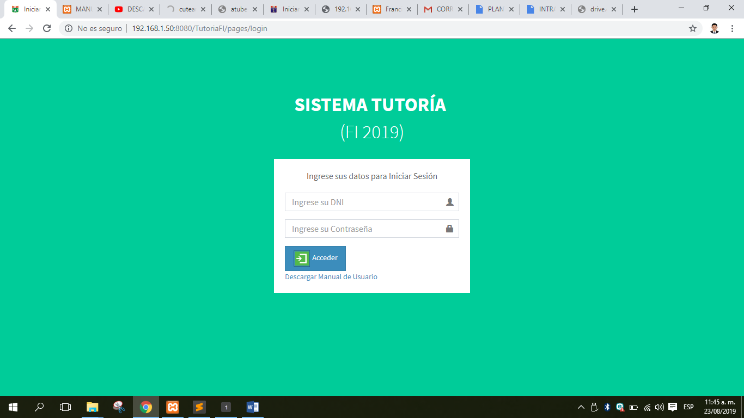

Paso 3: Haga clic en el botón de Acceder

¿CÓMO INSERTAR UNA INCIDENCIA O CASO?
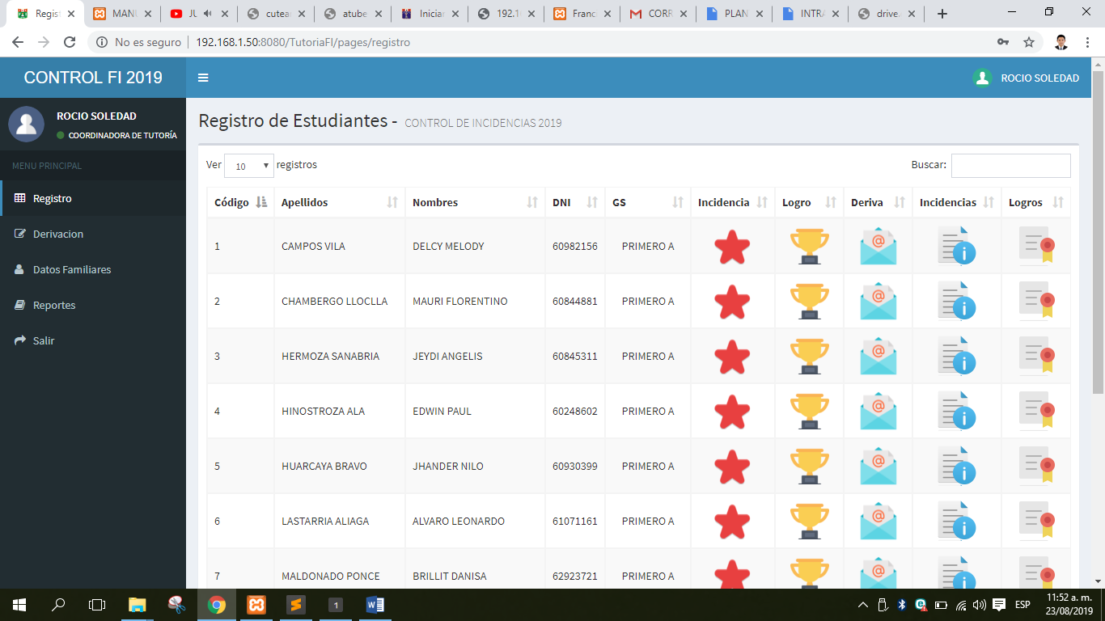
Paso 1: Ubicarse en la página de Registro
Paso 2: Haga clic en el botón para ingresar un caso.

Paso 3: Rellene el formulario con los datos necesarios:
- Seleccione si la incidencia es COTIDIANA o ESPECÍFICO (GRAVE)
- Haga CHECK en los motivos de la incidencia, en caso sea otro motivo deberá ingresarlo.
- Describa la incidencia o caso reportado.
- Haga clic en SELECCIONE PERSONAL para elegir al personal que reporta la incidencia o caso.
- Opcional: Llenar las observaciones
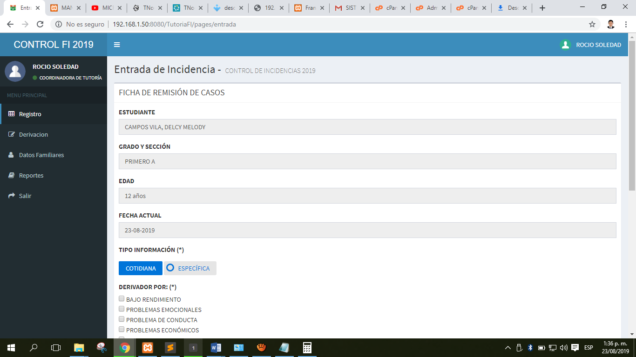

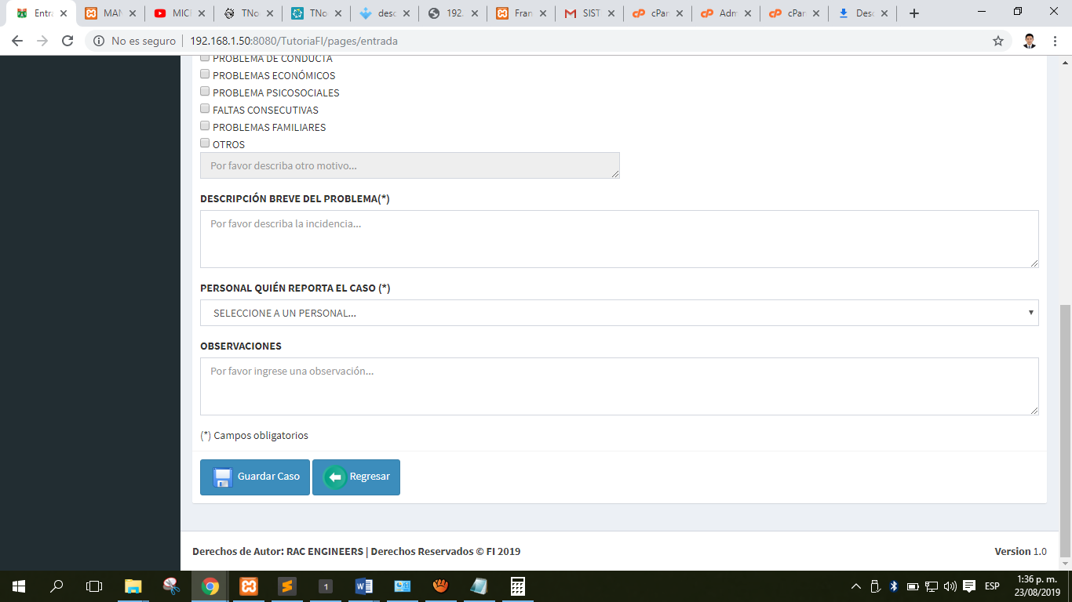

Paso 4: Por último, haga clic en el botón de y acepte el mensaje.
Recuerda: Los casos de tipo ESPECÍFICA solo será visualizado por usuarios con mayores privilegios en el sistema.

¿CÓMO INSERTAR UN LOGRO?
Paso 1: Ubicarse en la página de Registro
Paso 2: Haga clic en el botón para ingresar un logro.

Paso 3: Rellene el formulario con los datos necesarios:
- Describa el logro
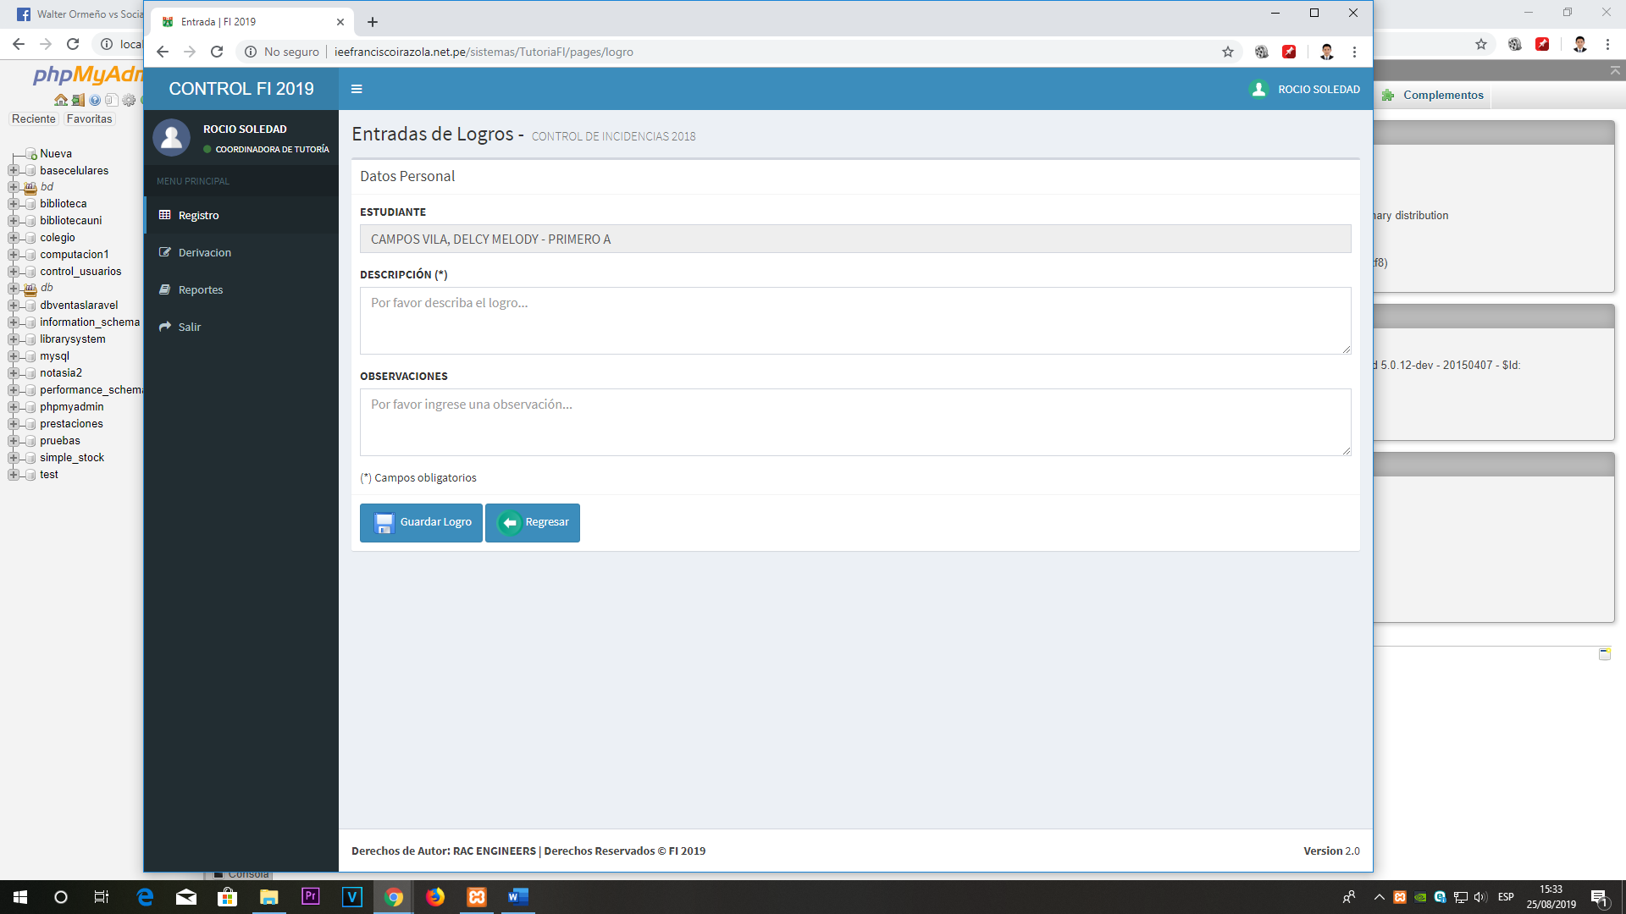
- Opcional: Llenar las observaciones

Paso 4: Por último, haga clic en el botón de y acepte el mensaje

¿CÓMO DERIVAR A UN ESTUDIANTE?
Paso 1: Ubicarse en la página de Registro
Paso 2: Haga clic en el botón para ingresar una derivación.

Paso 3: Rellene el formulario con los datos necesarios:
- Describa el motivo de la derivación
- Describa las acciones ya realizadas
- En caso la derivación es para PSICOLOGÍA deberá seleccionar una psicóloga.

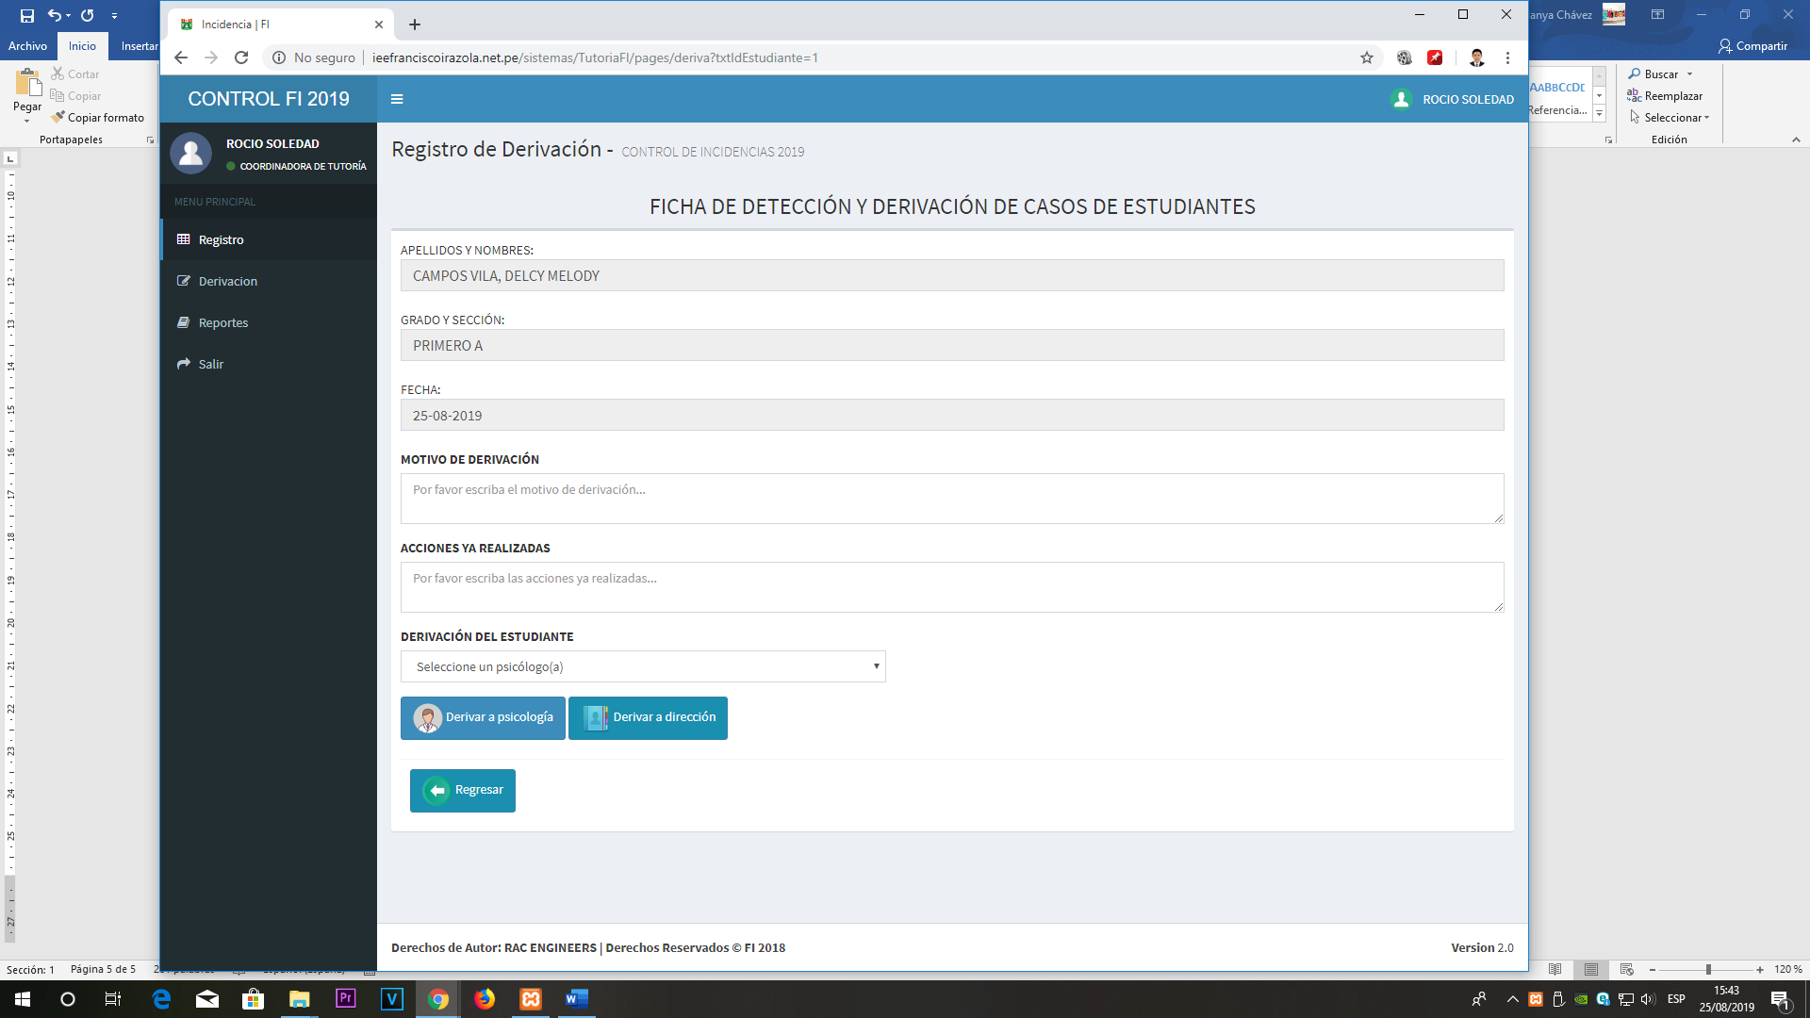

Paso 4: Por último:
- En caso la derivación es para PSICOLOGÍA, clic en el botón
- En caso la derivación es para DIRECCIÓN, clic en el botón

¿CÓMO IMPRIMO UN CASO DE UN ESTUDIANTE?
Paso 1: Ubicarse en la página de Registro
Paso 2: Haga clic en el botón para ver las incidencias.

¿CÓMO IMPRIMO UNA DERIVACIÓN DE UN ESTUDIANTE?
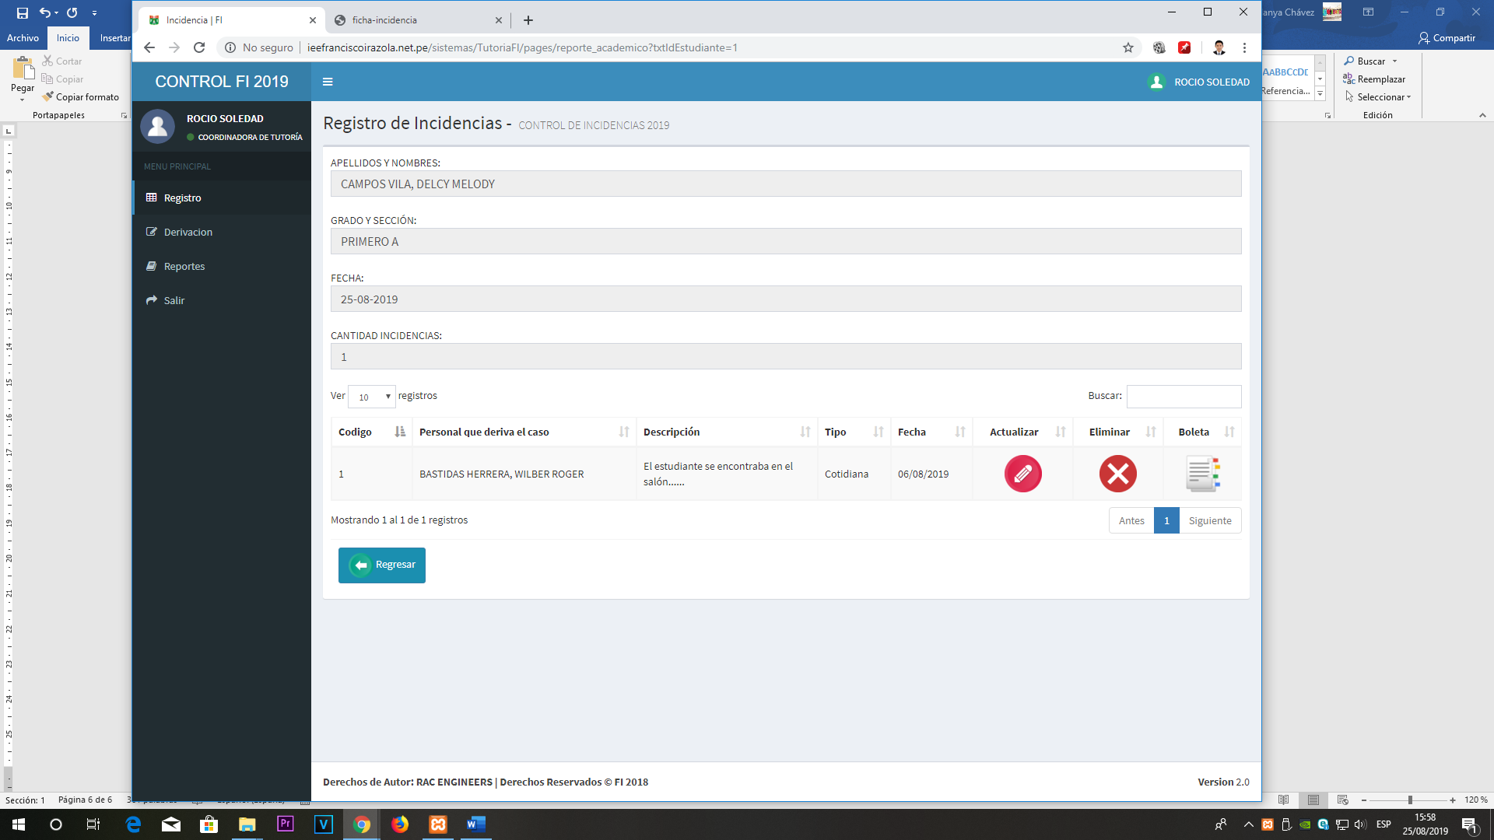
Paso 3: Haga clic en el botón

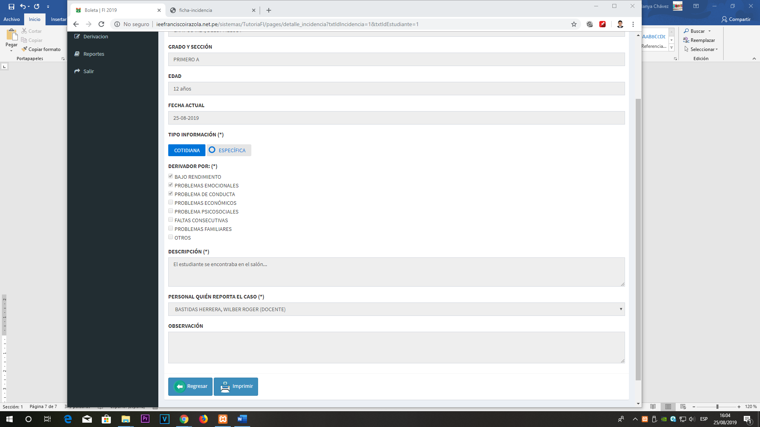
Paso 4: Se muestra el siguiente formulario. Haga clic en

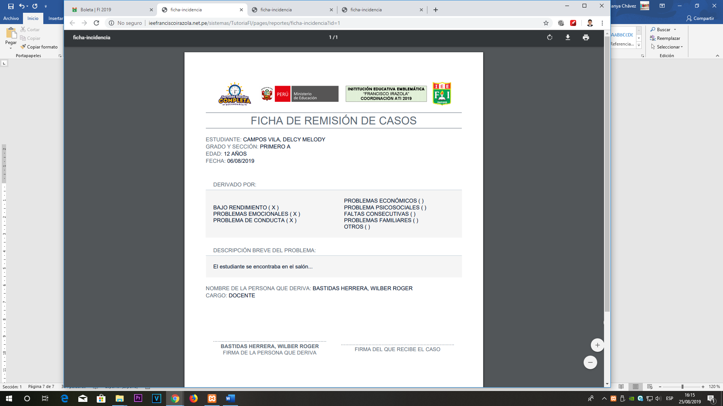
Recuerda: En caso el reporte no se muestre, haga clic en para volver a cargar la página hasta mostrar el reporte (Tiempo aprox. 20 segundos – 1 minuto)

Paso 5: Presione las teclas CTRL + P e imprima la ficha de remisión de casos.

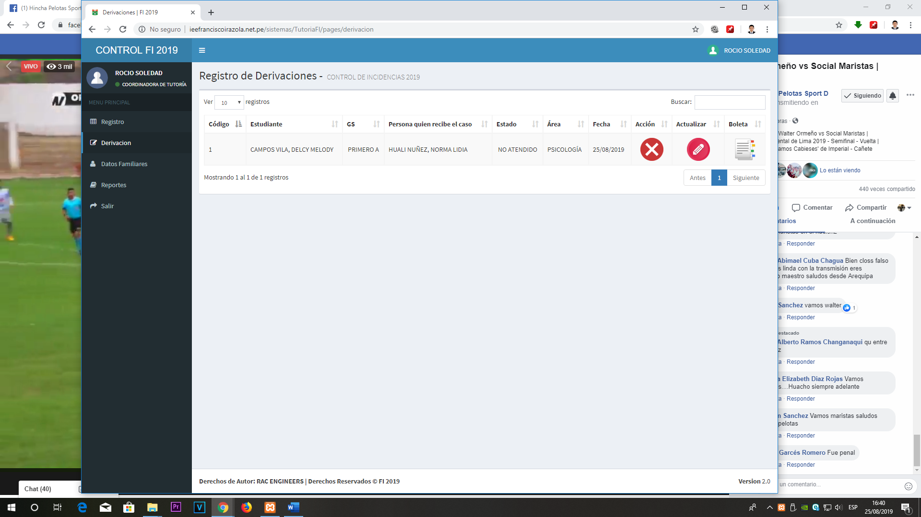
¿CÓMO IMPRIMO UNA DERIVACIÓN?
Paso 1: Ubicarse en la página de Derivación
Paso 2: Haga clic en el botón para ver la derivación.

Paso 4: Se muestra el siguiente formulario. Haga clic en

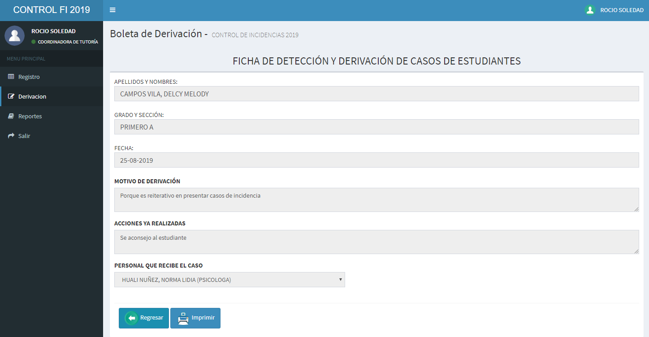

Recuerda: En caso el reporte no se muestre, haga clic en para volver a cargar la página hasta mostrar el reporte. (Tiempo aprox. 20 segundos – 1 minuto)
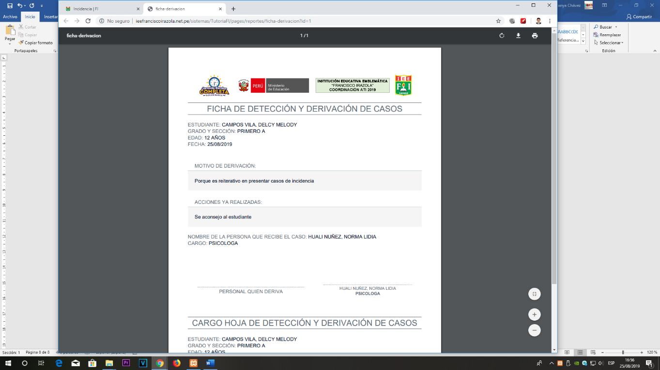

Paso 5: Presione las teclas CTRL + P e imprima la ficha de remisión de casos.

¿CÓMO ATENDER UNA DERIVACIÓN?
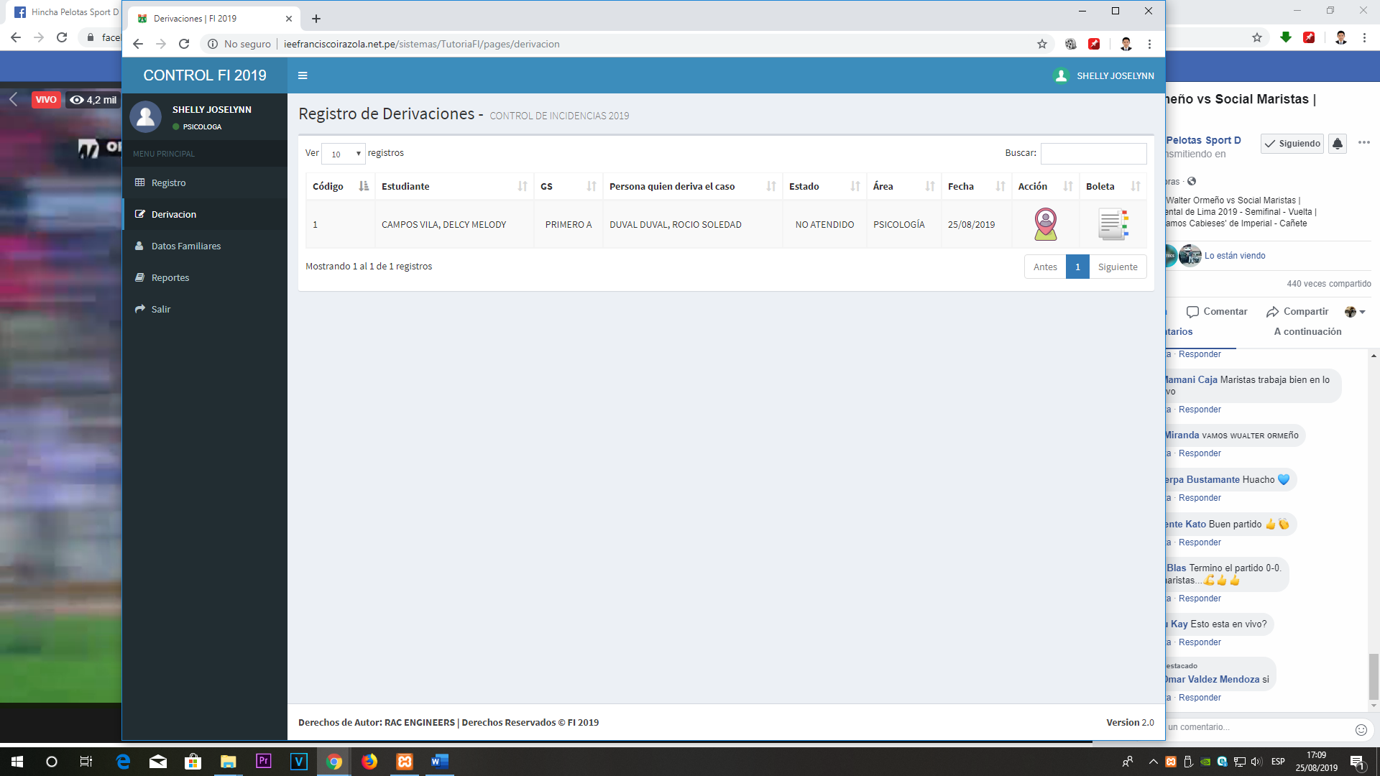
Paso 1: Ubicarse en la página de Derivación
Paso 2: Haga clic en el botón para ingresar un caso

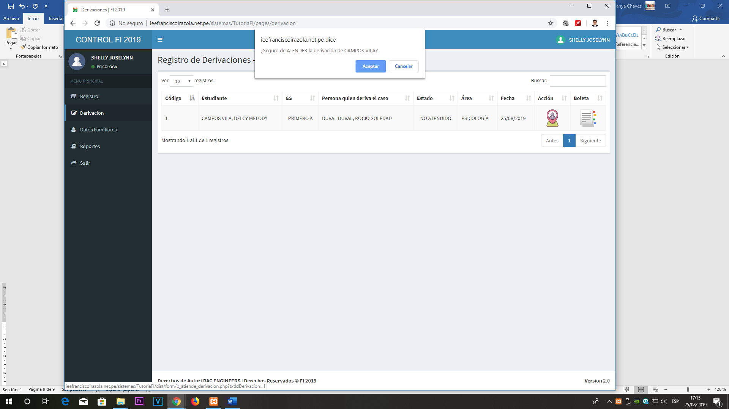
Paso 3: Acepte el mensaje si esta de acuerdo con la atención.

Paso 4: Para revertir la acción, haga clic nuevamente en el botón

¿CÓMO VER LAS INCIDENCIAS DE UN ESTUDIANTE?
Paso 1: Ubicarse en la página de Registro
Paso 2: Haga clic en el botón ver las incidencias.

Paso 3: Se muestra la siguiente información.

¿CÓMO VER LOS LOGROS DE UN ESTUDIANTE?
Paso 1: Ubicarse en la página de Registro
Paso 2: Haga clic en el botón ver los logros.

Paso 3: Se muestra la siguiente información.
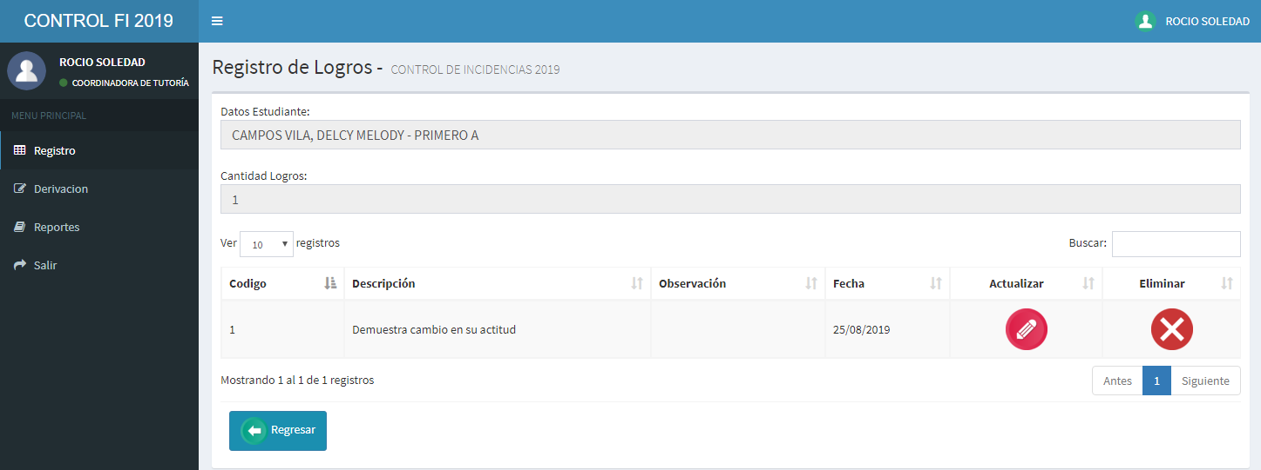

¿CÓMO ACTUALIZO MI CONTRASEÑA?
Paso 1: Ubicarse en cualquier página.
Paso 2: Haga clic en su nombre en la parte superior.
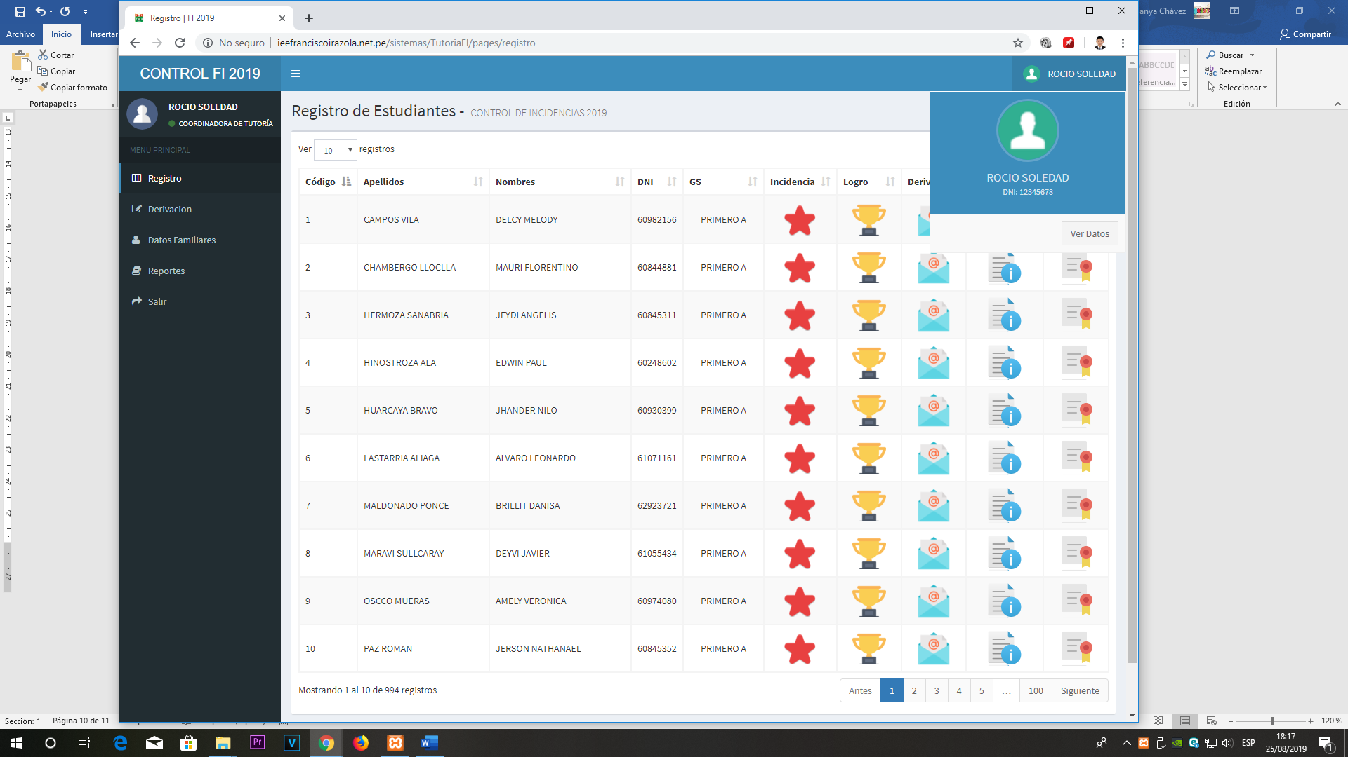

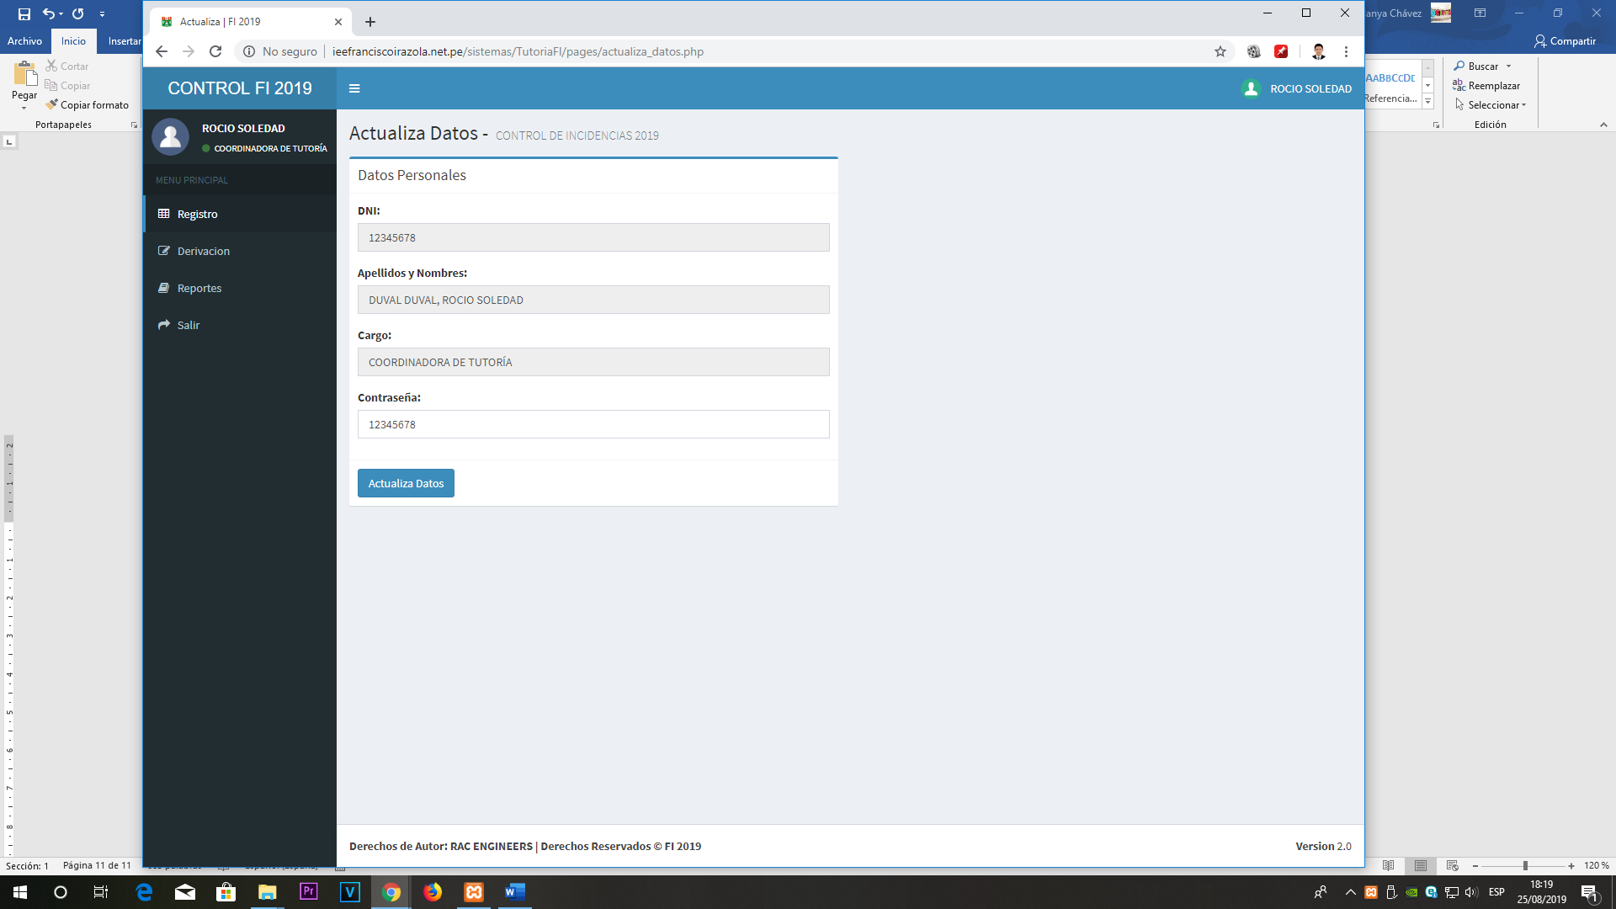
Paso 3: Luego clic en el botón
Paso 4: Cambie su contraseña y haga clic en el botón

Paso 5: Se cerrara la sesión, ingrese su DNI y su nueva contraseña.

